# КИЇВСЬКИЙ НАЦІОНАЛЬНИЙ УНІВЕРСИТЕТ імені ТАРАСА ШЕВЧЕНКА



## ФАКУЛЬТЕТ ІНФОРМАЦІЙНИХ ТЕХНОЛОГІЙ

**Кафедра прикладних інформаційних систем**

**Звіт**

до виконання лабораторної роботи № 9

з дисципліни «**Пакети прикладних програм**»

на тему:

«Операції з матрицями та векторами»

ВАРІАНТ № 14

**Виконано:**

студ. групи ПП-32, підгрупа 2

Шевлюк Вікторія

**Перевірено:**

Жихарева Юлія Ігорівна

**Київ – 2022**

**Тема:** навчитися виконувати матричні та поелементні арифметичні операції над матрицями, транспонувати їх, знаходити матриці, зворотні до заданої, розраховувати визначник та слід матриць; виконувати маніпуляції над матрицями; та базові функції математичного аналізу.

Завдання

1.

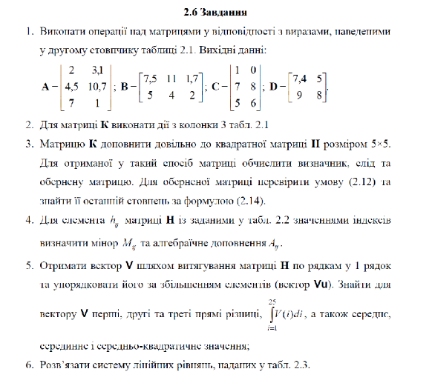



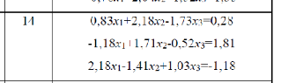

Вводимо матриці:

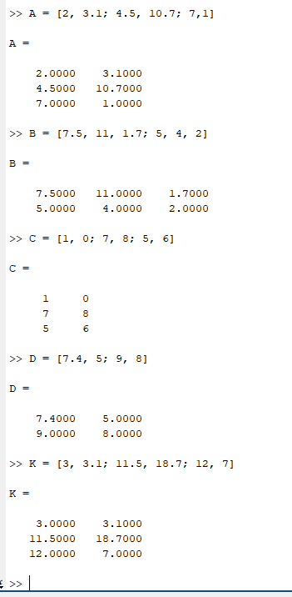

Кумулятивні суми рядків матриці:

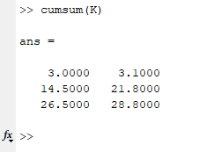

Довільне дозаповнення квадратної матриці 5х5

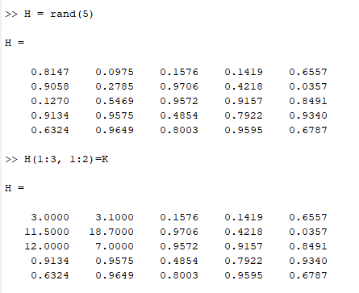

Визначник, слід та обернена до Н матриця:

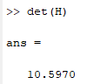

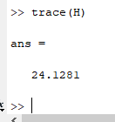

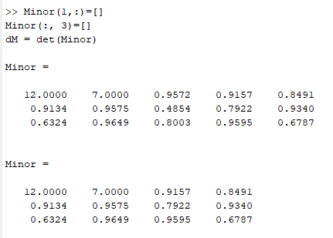

Отримання вектору з матриці Н:

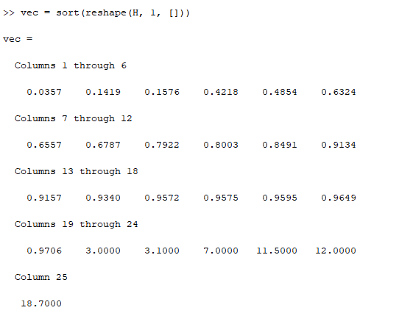

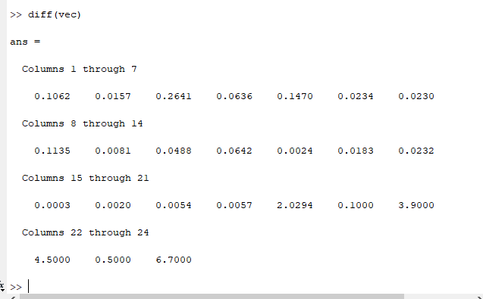

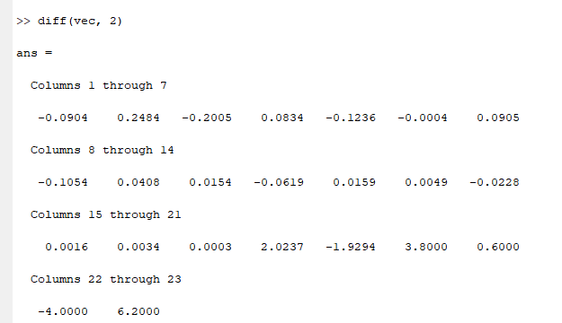

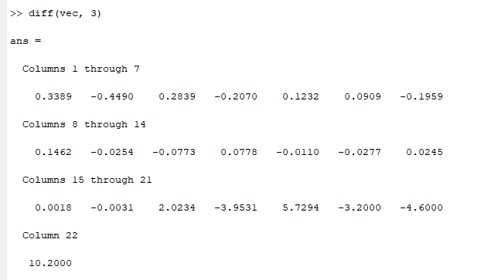

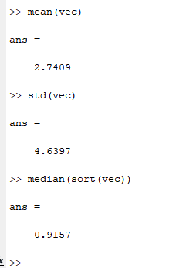

Перша, друга, третя прямі різниці вектору та його середнє, серединне та середньоквадратичне значення

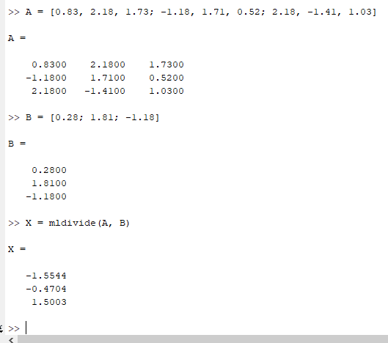

Вирішення СЛР

**Висновки**

В даній лабораторній роботі я навчилась та відпрацювала на практиці задачі роботу з пакетом прикладних програм Mathcad Prime.

Я вивчила теоретичні відомості та формули для роботи з даним типом задач. Головною особливістю ППП являється те, що ми маємо в наявності готові інструменти для роботи з математичними сутностями.

Для роботи з функціями та їх похідними і границями потрібно було встановити пакет прикладних програм Mathcad Prime. З допомогою даних електронних інструментів було здійснено обчислення з використанням матриць відповідно до завдання.

Після цього було виконано завдання згідно з варіантом.

У правильності результатів роботи можна переконатися, провівши відповідні обчислення.

Під час проведення лабораторної роботи №9 я, отримавши умови задачі та дані для оперування, розв’язала дані задачі та отримала відповіді.

Зважаючи на результати та власний досвід, вважаю мету роботи досягнутою, а завдання — виконаним.